СОВЕТ ВАСИССКОГО СЕЛЬСКОГО ПОСЕЛЕНИЯ

ТАРСКОГО МУНИЦИПАЛЬНОГО РАЙОНА ОМСКОЙ ОБЛАСТИ

РЕШЕНИЕ

19 апреля 2024 года № 60/205

О досрочном прекращении полномочий депутата Совета Васисского
сельского поселения Тарского муниципального района Омской области
Кузьминова Андрея Викторовича

В связи с поступившим заявлением депутата Совета Васисского сельского поселения Тарского муниципального района Омской области Кузьминова Андрея Викторовича, руководствуясь п. 2 ч. 10 ст. 40 Федерального закона от 06.10.2003 № 131 - ФЗ «Об общих принципах организации местного самоуправления в Российской Федерации», п. 2 ст. 27 Устава Васисского сельского поселения Тарского муниципального района Омской области, Совет Васисского сельского поселения Тарского муниципального района Омской области решил:
1. Считать досрочно прекращенными полномочия депутата Совета Васисского сельского поселения Тарского муниципального района Омской области Кузьминова Андрея Викторовича, избранный депутатом четвертого созыва по избирательному округу № 2, в связи с отставкой по собственному желанию.
2. Решение вступает в силу со дня его принятия.
3. Опубликовать настоящее решение в информационном бюллетене «Официальный вестник Васисского сельского поселения» и разместить на официальном сайте Васисского сельского поселения в сети Интернет.

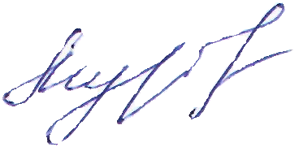
Председатель Совета Васисского сельского
поселения Тарского муниципального
района Омской области Е. Л. Муравская

И.о. Главы Васисского
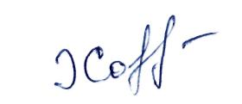
сельского поселения Тарского
муниципального района
Омской области А.Я. Хорошавин

